岳阳市2015年高三生物信息卷
京翰高考网 --http://gaokao.zgjhjy.com/

一、选择题：
1．下列与实验有关的叙述正确的是
A．显微镜下观察鲜活的植物细胞，能观察到呈深色的染色质
B．用纸层析法分离绿叶中的色素，滤纸条上蓝绿色的叶绿素b色素带最宽
C．用健那绿处理口腔上皮细胞，显微镜下观察发现线粒体呈蓝绿色，原因是健那绿破坏了细胞膜并进入细胞质与线粒体发生显色反应
D．用新鲜的紫色洋葱鳞片叶内表皮为材料，滴加30%蔗糖与红墨水的混合液，镜检发现细胞膜与细胞壁之间呈红色，说明细胞发生了质壁分离
2．在光照适宜、恒温密闭的容器中培养绿色植物并测定植物的光合速率，图甲为密闭容器，图乙为1 h内该容器中CO₂的变化曲线。据图分析，下列说法正确的是
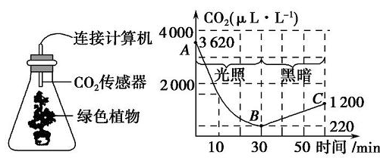
图甲
图乙

A．A～B段，叶绿体内基粒上ADP含量较高
B．A～B段，叶绿体内产生大量的ATP用于细胞各项生命活动
C．该绿色植物前30 min实际光合作用的平均速率为146μL·L－1/min
D．用图甲装置测植物呼吸速率须在黑暗条件下，且容器内须放置适量的NaOH溶液
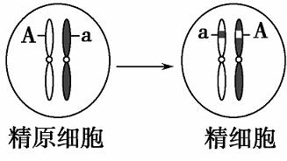
3．某生物的一个精原细胞经减数分裂后形成的其中一个精细胞如图所示。下列解释不正确的是
A．减数第一次分裂中发生了同源染色体的交叉互换
B．通过减数分裂形成的4个精细胞中有两个基因型为Aa
C．该变异类型属于染色体结构变异
D．减数第一次分裂中这对同源染色体没有分离
4．人类糖尿病的发病机理十分复杂，下图是Ⅰ型、Ⅱ型两种糖尿病发病机理示意图。下列叙述正确的是
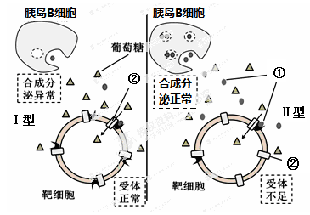
A．正常情况下，当血糖浓度升高时，结构②活动加强
B．Ⅱ型糖尿病患者胰岛素分泌正常，因此血糖浓度正常
C．抗原刺激机体后产生的特异性抗体攻击胰岛B细胞而导致的糖尿病属Ⅰ型糖尿病，从免疫学角度看该病属于过敏反应
D．确定糖尿病的类型，不能通过注射胰岛素来判断

5．朊病毒可引起库鲁病和羊瘙痒病，病理特征是脑组织空泡化呈海绵状，且蛋白质形态异常。近年来，科学家发现其致病机理如下图所示，下列叙述错误的是
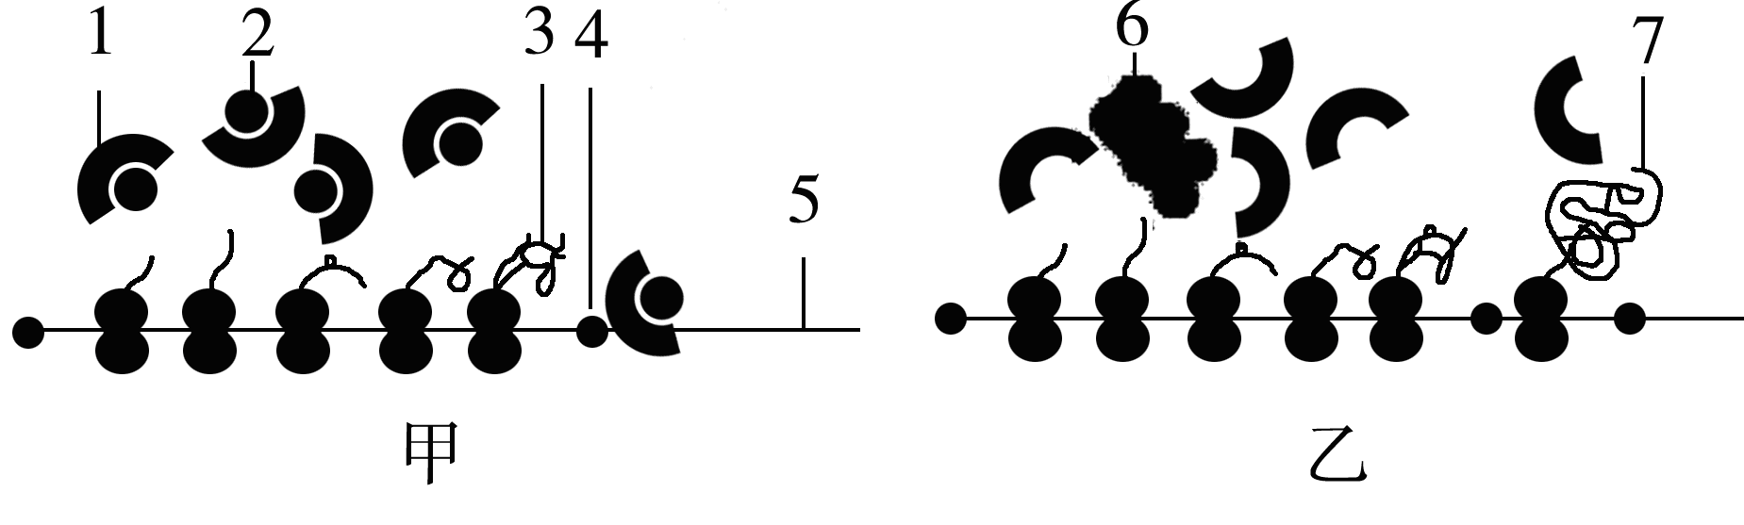

A．该过程与核DNA的转录不能在动物细胞内同时进行
B．图中结构5是mRNA，此过程中它从右向左移动
C．甲图中蛋白质1和2形成的复合物可以辅助终止密码子4发挥作用，从而使核糖体
遇到4后停止工作
D．乙图中6是一种朊病毒，它与蛋白质2结合，阻止核糖体识别4，将导致合成的蛋
白质结构、功能改变
6．下列有关生物变异与进化的叙述错误的是
A．种群基因频率的改变是产生生殖隔离的前提条件
B．突变引起密码子改变，最终导致蛋白质的结构、功能改变，从而改变生物的性状
C．无丝分裂、原核生物的二分裂及病毒DNA复制时均可发生基因突变
D．环境对生物性状的选择从分子水平看，是环境对有利基因的选择，这将引起基因频率的定向改变
7．下列有关叙述正确的是 （ ）
A．所有细胞中核糖体的形成都与核仁密切相关
B．玉米光合作用光反应产生的物质有NADPH、O2、ATP
C．相对于线粒体外膜而言，线粒体内膜上分布的糖蛋白种类与数量更多
D．植物根系吸收矿质元素的速率与土壤溶液中矿质离子的浓度成正比
8.有一瓶混有酵母菌的葡萄糖培养液，当通入不同浓度的O2时，其产生的酒精和CO2的量
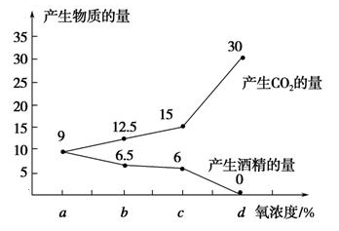
（mol）如下图所示。据图分析不正确的是（ ）
A．氧浓度为d时酵母菌不进行无氧呼吸，只进行
有氧呼吸
B．当氧浓度为b和d时，部分酵母菌细胞呼吸的
过程会不同
C．当氧浓度为c时，2/5的葡萄糖用于酵母菌酒
精发酵
D．a、b、c、d不同氧浓度下，细胞都产生[H]和ATP

9.某高等动物体细胞中的两对等位基因A、a和B、b分别位于两对同源染色体M、m和N、n上，下列有关该动物精巢中部分细胞的分裂叙述正确的是 （ ）
A. 正常情况下，若某细胞含有MMmmNNnn8条染色体，则此细胞处于有丝分裂后期，
有4个染色体组
B. 在形成次级精母细胞的过程中，染色体发生复制、联会、着丝点分裂等变化
C. 正常情况下，若某细胞的基因组成为AABB，则该细胞的名称为初级精母细胞
D. M和N复制后的非姐妹染色单体之间可能发生交叉互换
10．下列有关生物实验的叙述正确的是 （ ）
A．“观察DNA和RNA在细胞中的分布”实验中加入盐酸的作用是水解DNA
B. 若探究温度对酶活性的影响，可选择过氧化氢溶液作为底物
C．诱导植物细胞染色体数目加倍必须使用一定浓度的秋水仙素处理
D．恩格尔曼的水绵实验中好氧细菌的作用是检测氧气的释放部位
11.下列有关植物激素的叙述，不正确的是 （ ）
A.植物顶端优势的现象说明了生长素生理作用的两重性
B.用一定浓度的生长素类似物处理去雄的未受粉的二倍体番茄可得到单倍体无子番茄
C．如果植物缺乏赤霉素或生长素，可能是基因突变使有关酶不能合成造成的
D．适宜浓度的生长素可以促进生根，但农业生产上常用的是生长素类似物
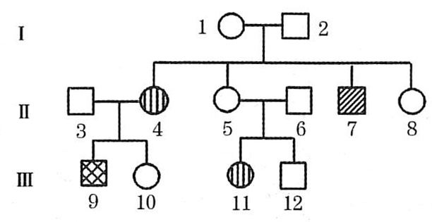
12. 右图为有关色盲和白化病的某家庭遗传系谱图，其中Ⅲ9同时患白化和色盲病，请据图判断下列叙述正确的是

A．Ⅱ4患白化病，Ⅱ8是纯合子的概率是1／8
B．白化病出现的根本原因是人体内缺少酪氨酸酶
C．若Ⅲ10和Ⅲ12结婚，所生子女中发病率是15／48
D．Ⅱ4和Ⅲ11表现型相同，基因型不一定相同

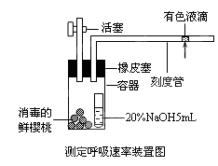
13．右图是测定呼吸速率的密闭装置（不考虑外界物理因素的影
响）。下列说法错误的是
A．若有色液滴向左移动，则说明鲜樱桃一定进行了有氧呼吸
B．若有色液滴不移动，则说明鲜樱桃一定只进行无氧呼吸
C．利用该装置可准确判断鲜樱桃的呼吸方式
D．鲜樱桃消毒的目的是防止微生物呼吸作用的影响
14. 下列有关细胞增殖、分化、衰老和癌变的叙述，正确的是
A．植物细胞有丝分裂过程中，细胞中所有的DNA经复制后平均分配到两个子细胞中
B．细胞分化是细胞中基因选择性丢失的过程
C．癌变是在致癌因子的作用下，细胞的正常基因突变成原癌基因和抑癌基因的过程
D．细胞分化、衰老和癌变都会导致细胞的形态、结构和功能发生变化
15．蚕豆根尖细胞在含15N标记胸腺嘧啶脱氧核苷的培养基中完成一个细胞周期，然后在不
含放射性标记的培养基中继续分裂至后期，其染色体的放射性标记分布情况是
A．每条染色体都被标记 B．每个DNA分子中都有一条链被标记
C．细胞中只有半数的染色体被标记 D．被标记的染色体一定均分到两极
16．下列基因的遗传不遵循孟德尔遗传定律的是
①同源染色体上的非等位基因 ②一条染色体上的非等位基因
③一对性染色体上的等位基因 ④位于姐妹染色单体上的等位基因
A．①②③④ B．①②③ C．①②④ D．②③④

17．下图是真核细胞中遗传信息的传递和表达过程。下列叙述正确的是
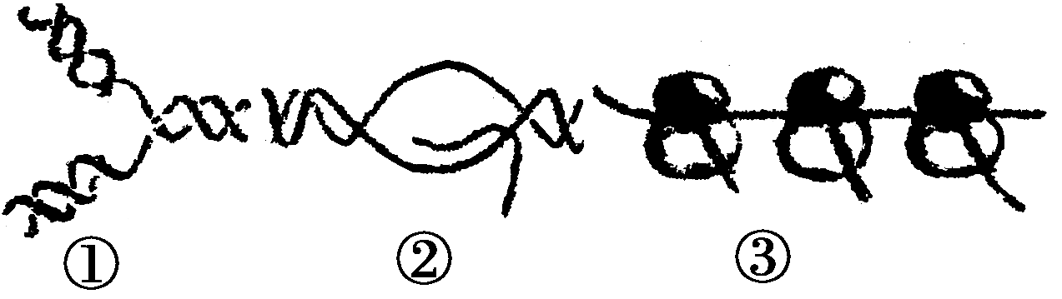

A．①②过程中碱基配对方式相同 B．③过程正在合成一条肽链
C．催化①②过程中所需的酶相同 D．②③过程中的原料分别是核糖核苷酸、氨基酸

理科综合试卷第2页（共16页）

18．果蝇有一种缺刻翅的变异类型，这种变异是由染色体上某个基因缺失引起的，并且有纯合致死效应，已知在果蝇群体中不存在缺刻翅的雄性个体。用缺刻翅雌果蝇与正常翅雄果蝇杂交，然后让F1中雌雄果蝇自由交配得F2。以下叙述错误的是
A．缺刻翅变异类型属于染色体结构的变异
B．控制翅型的基因位于X染色体上
C．F2中雌雄果蝇比例为3︰4
D．F2雌性果蝇中正常翅占3/4
19．格里菲思的肺炎双球菌转化实验如下：
①将无毒的R型活细菌注入小鼠体内，小鼠不死亡； ②将有毒的S型活细菌注入小鼠
体内，小鼠患败血症死亡；③将加热杀死的S型细菌注入小鼠体内，小鼠不死亡； ④
将R型活细菌与加热杀死的S型细菌混合后，注入小鼠体内，小鼠患败血症死亡。 据此分析，下列说法正确的是
A．该实验证明DNA是转化因子
B．只有实验①可作为实验④的对照
C．实验②和实验④中的死亡小鼠体内都只能分离到S型活细菌
D．重复实验①与④，得到同样的结果，可排除S型活细菌由R型活细菌突变而来

20．右图为某家族单基因遗传病系谱图（不考虑突变与交叉互换，涂黑为患者），下列说法错误的是
A．此病为常染色体显性遗传病
B．5、6号基因型相同的概率为1
C．8号是纯合子的概率为1/3
D．2号一定是纯合子

二、非选择题
21．据图回答下列问题：
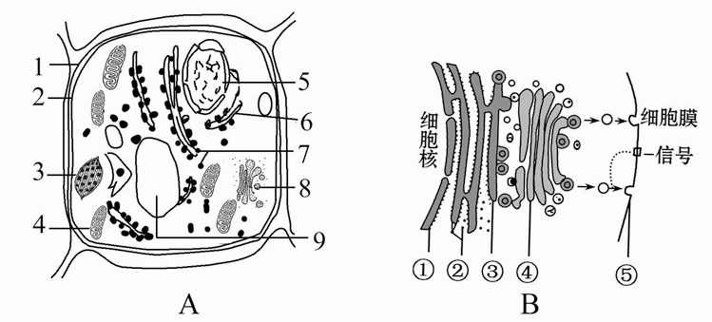

（1）图A中能产生ATP的场所有___________________________（填名称）。
（2）图B细胞中能产生囊泡的结构是________________（填标号）。最能体现其具有特殊功能的是细胞器的 。
（3）图中的细胞不能无限长大，一般说来，其相对表面积越小，细胞的____________________就越低。若图B所示的细胞进入衰老状态，图中结构⑤会发生的变化是 。
22．如图一为人体手背皮肤(A)接受一定刺激后引起肱二头肌（E）发生收缩而产生屈肘动作的神经传导路径示意图。图二为从蛙体内剥离出某反射弧的一部分，甲为神经中枢，1、2、3、4为四个实验位点。请据图回答下列问题：
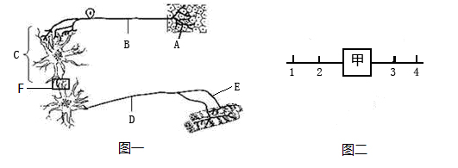
（1）在F处发生的信号变化是________________________，其兴奋的传递方向是单向的，原因是。
（2）受寒冷刺激上时，冷觉感受器对________离子的通透性增强，膜电位发生变化。动作电位沿神经纤维传导时，神经纤维细胞膜内侧局部电流的方向与动作电位传导方向________________（填相同或相反）。
（3）欲探究图二中左侧神经为传入神经还是传出神经，方法步骤是①将微电流计的电极分别搭在实验位点2和3的神经纤维外（每个实验位点只能用一次）；②用电刺激实验位点4，若微电流计的指针偏转 次，则左侧神经元为传出神经。
23．下面是对鼠种的毛色及尾长性状遗传研究的几种情况，在实验中发现有些基因有纯合致死现象(在胚胎时期就使个体死亡)。请分析回答下列问题。
(1) 甲种鼠的一个自然种群中，体色有黄色(Y)和灰色(y)，尾巴有短尾(D)和长尾(d)。任意取雌雄两只黄色短尾鼠经多次交配，F1的表现型为黄色短尾：黄色长尾：灰色短尾：灰色长尾=4：2：2：1。则该自然种群中，黄色短尾鼠的基因型可能为______________；让上述F1代中的灰色短尾雌雄鼠自由交配，则F2代中灰色短尾鼠占_______。
(2) 乙种鼠的一个自然种群中，体色有三种：黄色、灰色、青色。其生化反应原理如图所示。
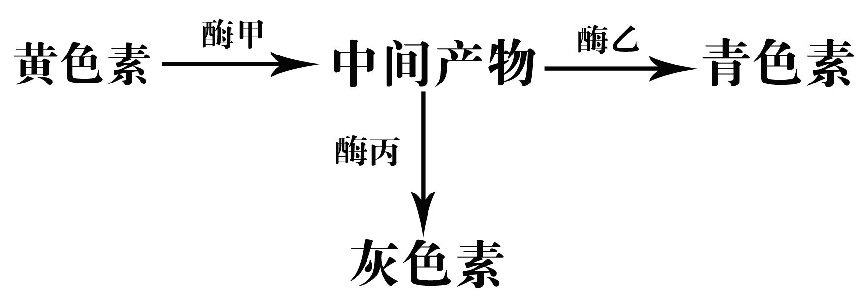

已基因A控制酶甲的合成，基因B控制酶乙的合成，基因b控制酶丙的合成(基因B能抑制基因b的表达)。纯合aa的个体由于缺乏酶甲使黄色素在鼠体内积累过多而导致50％的个体死亡。分析可知：
黄色鼠的基因型有_______种；两只青色鼠交配,后代只有黄色和青色，且比例为1：6，则这两只青色鼠的不同杂交组合类型中，相同的亲本基因型一定是_______。
(3) 丙种鼠的一个自然种群中，体色有褐色和黑色两种，是由一对等位基因控制。
若要通过杂交实验探究褐色和黑色的显隐性关系，采取的最简便的方法是：
________________________________________________________________。

24．某研究小组在我国东部地区对某地群落进行深入调查，获得下面有关信息资料，请分析回答：
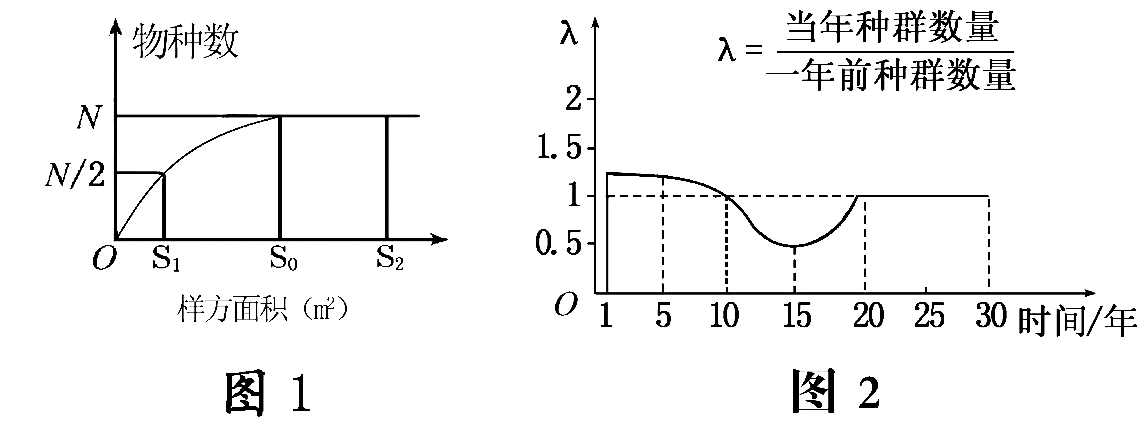

(1)调查获得了树林中物种数与面积的关系图(如图1)：图中显示，调查该地区物种数的样方面积最好是________。
(2) 调查小组对一块荒地的几种植物的种群密度进行了连续五年的调查，调查的结果如下表所示(单位：株/m2)。
年份  植物 | 2008 | 2009 | 2010 | 2011 | 2012
甲 | 10.0 | 9.2 | 8 | 6.8 | 5.5
乙 | 3.0 | 2.1 | 1.1 | 0.3 | 0.1
丙 | 0.3 | 0.6 | 1.1 | 1.5 | 2.3
丁 | 3.0 | 2.0 | 0.4 | 0 | 0

如果4种植物中有一种属于入侵物种，则该入侵物种是________；入侵物种往往会对本土物种环境造成危害，其主要原因是___________________________________________。
(3) 图2是调查小组同学从当地主管部门获得的某物种种群数量的变化图，据此分析该种群在30年中种群数量最多的是第________年，第20～30年间种群的增长率为________。
25．科研人员将赤霉菌培养液喷洒到水稻幼苗上，水稻患恶苗病(植株疯长)。经检测，赤霉菌培养液中有以上效应的物质是赤霉素。
（1）上述实验的结论是___________________________。
（2）由此能证明赤霉素是植物激素吗？为什么？
________________________________________________________________________。
（3）赤霉素促进茎的伸长主要与细胞壁的伸展性有关。细胞在持续生长过程中，细胞壁将发生一定变化，出现这种现象的原因是由于________________（填细胞器）为细胞壁添加了新的成分。用赤霉素多次喷洒水稻植株后，引起其生长速度过快，将导致稻谷产量 (增加、减少)。
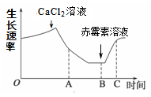
（4）科研人员用Ca²⁺和赤霉素对某植物种子胚轴进行了生长速率影响的实验，结果如右图所示。由图可知，一定浓度的Ca²⁺对胚轴的生长具有 作用。根据（3）、（4）判断，赤霉素促进茎伸长的可能原因是 。

26．下面是利用洋葱为实验材料进行的一系列实验，请回答相关问题。
（1）在进行叶绿体中色素的提取和分离实验中，提取色素的试剂是 ，分离色素的方法是 ，滤纸条上色素带 的不同体现色素含量的不同。
（2）植物的吸水和失水实验中，实验材料是紫色洋葱鳞片叶的 细胞，当细胞失水时，细胞壁和 （结构）分离；将已发生质壁分离的细胞置于清水中，观察到质壁分离复原，此过程中细胞吸水能力 （“增大”或“减小”或“不变”）。
（3）低温诱导染色体数目变化的实验中，解离的目的是 。在显微镜下观察到分生区细胞的形态特点是 ；若观察成熟区表皮细胞观察不到染色体的原因是 。
27. (生物一选修1：生物技术实践)
(1)微生物接种的稀释涂布平板法是将菌液进行一系列的 ，然后将不同稀释度的菌液分别涂布到固体培养基的表面，然后进行 。
(2)菊花组织培养过程中对菊花的嫩枝需要消毒，消毒所用的药剂是70﹪的酒精和 。接种的培养基中，菊花茎段边缘出现杂菌，其余部分正常，未接种的培养基也正常，出现该现象的原因最可能是 。植物组织培养的培养基是 培养基(按物理性质)。生根培养过程所用培养基中生长素用量与细胞分裂素用量的比值要 （填“高”“低”或“适中”）。
(3) 植物芳香油的提取方法主要有蒸馏法、压榨法和________等。有人想提取橘皮精油获取利润，一般提取橘皮精油的方法是________法。薄荷叶可提取薄荷油，薄荷油是挥发性物质，提取薄荷油时应选用____(鲜、干)薄荷叶作原料。

28.（生物——选修3：现代生物科技专题）
（1）运用细胞培养技术可以从哺乳动物的早期胚胎中获得胚胎干细胞，首先必须用
处理内细胞团，使之分散成单个细胞。体外培养胚胎干细胞能否获得动物器官？ （填“能”或“不能”），原因是__________________。动物细胞培养技术与植物组织培养过程中，就细胞增殖、分化来说，二者除了都需要增殖外，植物细胞不同于动物细胞的是还要进行 。
（2）制备单克隆抗体的过程中，获得的杂交瘤细胞具有 的特点。
（3）如果想在体外操作获得牛的受精卵，卵子必须培养至 。
（4）转基因牛可通过分泌乳汁来生产人生长激素，在基因表达载体中，人生长激素基因的首端必须含有________________。在抗虫花生植株培育过程中，将目的基因导入花生受体细胞采用最多的方法是________________法。
(5)过度放牧造成当地的生态系统失衡，这主要是违背了生态工程的 原理。

信息题参考答案
- 选择题

1 | 2 | 3 | 4 | 5 | 6 | 7 | 8 | 9 | 10 | 11 | 12 | 13 | 14 | 15 | 16 | 17 | 18 | 19 | 20
D | C | C | A | B | B | B | C | A | D | B | D | C | D | C | C | D | C | D | D

二、非选择题
21．（1）叶绿体、线粒体、细胞质基质（全对记1分）
（2） ③④⑤（填完整才给分） 种类和数目
（3）物质运输的效率 通透性改变，物质运输功能降低

22．(1) 电信号→化学信号→电信号 神经递质只能由突触前膜释放，然后作用于突触后膜
(2) 钠（Na⁺） 相同
(3) 2

23．（1）YyDd 2/3
（2） 3 AaBB
（3）①将褐色鼠的雌雄个体和黑色鼠的雌雄个体分开圈养，让其自由交配，后代不发生性状分离的，则亲本为隐性。

24.(1) S₀
(2) 丙 新环境中缺少天敌或其他限制因素，因此繁殖很快，抢占食物、空间等资源
(3) 10 0

25.（1） 赤霉素使水稻患恶苗病（水稻植株疯长）（2分）
（2）不能（1分） 该实验没有证明植物能产生赤霉素（1分）
（3） 高尔基体（1分） 减少（1分）
（4） 抑制（1分） 赤霉素能抑制Ca²⁺的作用或能消除细胞壁中的Ca²⁺（1分）

26. (1）无水乙醇 （纸）层析法 宽度（宽窄）
（2）外表皮 原生质层 减小
（3）使细胞分离开来 细胞呈正方形，排列紧密 细胞不分裂或染色体呈染色质状态

27. (生物一选修1：生物技术实践)
（除标注外每空2分）
（1） 梯度稀释 培养
（2） 0.1﹪氯化汞溶液 外植体消毒不彻底 固体 高
（3）萃取法（1分） 压榨（1分） 鲜（1分）

28.（生物——选修3：现代生物科技专题）
（除标注外每空2分）
（1）胰蛋白酶（或“胶原蛋白酶”） 不能
胚胎干细胞在体外培养条件下可以增殖但不发生分化（类似答案可酌情给分）
脱分化和再分化
（2）既能无限增殖又能产生特定抗体 （3）MⅡ中期
（4）乳腺蛋白基因的启动子（1分） 农杆菌转化（1分）
(5) 协调与平衡（1分）

欢迎访问“高中试卷网”——http://sj.fjjy.org

